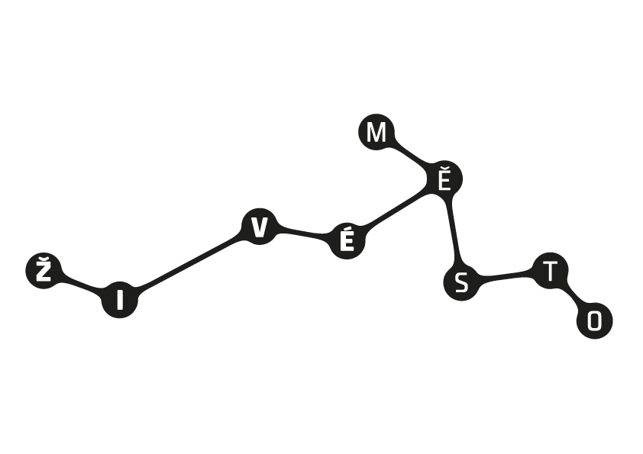

Závěrečná tisková zpráva festivalu Živé město – Ožijte se svou čtvrtí!
Právě proběhl multižánrový festival Živé město – Ožijte se svou čtvrtí! Festival se konal ve dnech 20. až 23. 9. 2012 převážně na Praze 6 a skládal se ze třinácti akcí, na něž byl vstup zdarma a které navštívilo přibližně 1600 osob. Organizátorem neziskového festivalu je Živé město, o. s. složené hlavně ze studentů a čerstvých absolventů převážně uměleckých škol.

Již mezi 18. 9. a 21. 9. Živé město, o. s. společně s architektonických ateliérem Collaborative Collective a Kavárnou Jarda Mayer oživilo veřejný prostor poblíž Vítězného nám. odpočinkovou zónou s festivalovým rozcestníkem a kavárnou.

Cílem festivalu, jenž navázal na loňský nultý ročník, bylo oživení kulturního dění a veřejného prostoru na Praze 6, potažmo revitalizace sousedských vztahů a inspirace místních občanů. Nadto festival představil nově vzniklý industriální prostor Kunsthala-C využívaný jako výtvarné ateliéry (tamní výstavu INDUST'ROLL připravili např. V. Větrovský, L. Ernýgrová, O. Batoušek nebo 3AX) a přinesl promítání do po tři roky uzavřeného kina Ořechovka. V programu figurovala také Národní technická knihovna (NTK) – v její galerii se konala výstava Město na obrazovce (prodloužena až do 27. 9.) a projekce s diskusí, před knihovnou se odehrála swingová tančírna. Nově se festival Živé město přesunul i za hranice Prahy 6, když v trafostanici RS 4000 na Klárově neboli Kokpitu uvedl site-specific performance sourozenců Velkových.

Významnou součást programu tvořily filmové projekce – úvodní venkovní promítání filmu Urbanized G. Hustwita navzdory chladnému počasí přilákalo početné publikum. Další projekce byly následovány diskusemi. O tématu Praha umělecká: Kultura v ulicích po uvedení snímků Načerno veřejně (L. Králová, T. Reichová, 2011) a Pražské pouliční jaro aneb O buskingu v Praze (D. Urbánek, 2012) s J. Trejbalem v NTK diskutovali J. Liška (Kulturní komise Magistrátu hl. m. Prahy), A. Ondráček (ART Prometheus), M. Sidorová (festival reSITE) či D. Zíta (Buskerville) a porovnávali přístup Prahy a jiných českých i světových měst k využití veřejného prostoru umělci. Diskutující se shodli, že jde o komplexní problematiku, která souvisí nejen s legislativou, ale i s urbanistickou koncepcí daných míst. Projekce s diskusí na téma Praha hravá: Život v ulicích se uskutečnila v kině Ořechovka a po projekci filmu Nový svět (J. Tootsen, 2011) a záznamu intervence Od nevidím do nevidím (K. Šedá, 2011) se Z. Rejchovou debatovali I. Pohanková (Zažít město jinak), J. Sládek (Sociologický ústav AV ČR) a M. Skalský (Zastupitelstvo MČ Praha 6). Diskutující zmiňovali především špatnou pražskou legislativu regulující využití veřejného prostoru k nekomerčním aktivitám, která do značné míry brzdí rozvoj sousedských vztahů či nezávislých pouličních slavností, jak v praxi ukázala dejvická zóna festivalu Zažít město jinak.

Ta byla součástí festivalového programu a spolu s Živým městem, o. s. ji v Mařákově ulici pořádala kavárna Vypálené koťátko a po celé Praze ji zaštiťovalo sdružení Auto*Mat. Dejvická akce získala záštitu starostky Prahy 6, radnice ji však nepodpořila ani symbolickou finanční částkou, proto museli organizátoři za uspořádání slavnosti platit poplatky za užívání veřejného prostranství. Ty by v původním rozsahu spolu s pronájmem dopravního značení dosáhly několika desítek tisíc, proto byl nakonec zábor čtyřikrát zmenšen a na jeho uhrazení byla vyhlášena elektronická sbírka, díky níž se podařilo náklady uhradit. Všichni vystupující umělci (např. V. Merta, Hm..., Totál Vokál či divadelní Improliga) a lektoři workshopů a her se na akci podíleli stejně jako její organizátoři bez nároku na honorář. Dejvické Zažít město jinak vzbudilo zájem několika stovek lidí a vytvořilo velice příjemnou sousedskou atmosféru.

Nečekaně velký ohlas sklidila také komentovaná procházka po Bubenči a Podbabě s R. Biegelem, kterou zakončila prohlídka hotelu Internacionál (Crowne Plaza), lokální architektuře se věnovala i komentovaná cyklovyjížďka s J. Wollnerem. Značný zájem sklidil také již tradiční bleší trh, který se na zahradě Kulturního centra Klubovna konal již popáté.

Živé město, o. s. plánuje na podzim 2012 a jaro 2013 několik menších jednotlivých akcí, které jsou součástí projektu podpořeného Erou (prostřednictvím Nadace VIA). Ta spolu s Nadací Života umělce a několika soukromými osobami finančně podpořila konání nízkorozpočtového festivalu. Dalšími partnery byly např. Kulturní centrum Klubovna, Collaborative Collective, FEL ČVUT, Auto*Mat, kino Ořechovka, Národní technická knihovna, Kruhžítko, o. p. s. nebo Ramus, o. s.

Festivalová fotogalerie je k vidění na http://www.zive-mesto.cz/foto-video/.

Kontakt PR: Kateřina Švanderlíková – media@zive-mesto.cz, +420 739 599 160

